Αρχιτεκτονική των παραπάνω συστημάτων τεχνητής νοημοσύνης

Από το θέμα της ρομποτικής που εξετάζεται στην συγκεκριμένη εργασία, προκύπτουν τρία παραδείγματα ρομπότ με τεχνητή νοημοσύνη και είναι τα αυτόνομα αυτοκίνητα, τα χειρουργικά ρομπότ με ρομποτικά χέρια που χειρίζεται ο ιατρός, και ο σκύλος AIBO της Sony.

Το αυτόνομο αυτοκίνητο λειτουργεί κατά βάση με μια κάμερα είτε στο μπροστινό είτε στο πάνω μέρος του αυτοκινήτου η οποία είναι υπεύθυνη για την αναγνώριση της γύρο περιοχής και επικοινωνεί μέσω δικτύου με ένα τερματικό της εταιρίας, το οποίο παίρνει αποφάσεις και χρησιμοποιεί τα φρένα και το τιμόνι ενώ παράλληλα ρυθμίζει την ταχύτητα του αυτοκινήτου και λαμβάνει τα απαραίτητα μέτρα, έτσι ώστε να αποφευχθούν τυχών ατυχήματα.

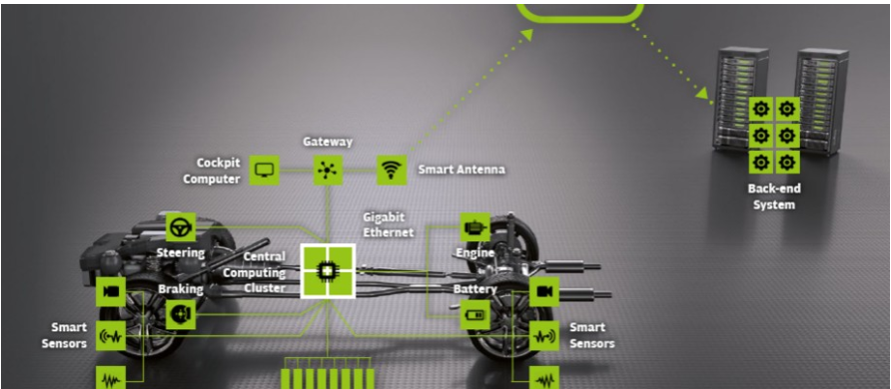

<http://www.embedded-computing.com/embedded-computing-design/the-vehicle-architecture-of-automated-driving-level-2-3>

Τα ρομπότ στην ιατρική δίνουν την δυνατότητα στον ιατρό να χρησιμοποιήσει μικρότερα εργαλεία, αντίγραφα των κανονικών, τα οποία χωράνε στις δύσκολες περιοχές του ανθρώπινου σώματος, χρησιμοποιώντας ρομποτικά χέρια για λόγους ακριβείας και ευστάθειας. Όπως βλέπουμε στην παρακάτω εικόνα, το ρομπότ αποτελείτε από 4 χέρια, δύο σε κάθε πλευρά, από μια κεντρική κάμερα και από εργαλεία με δύο δάχτυλα τα οποία έχουν την δυνατότητα κίνησης 360 μοιρών. Το μηχάνημα συνδέεται σε ένα δίκτυο, μέσα από το οποίο το ελέγχει ο αρμόδιος ιατρός από κάποιο τερματικό στην ίδια αίθουσα.

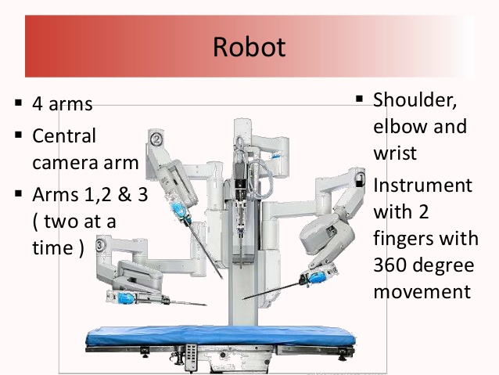

<https://www.slideshare.net/drsreejoypatnaik/why-robotic-bariatric-sp>

Ο σκύλος ρομπότ της Sony AIBO μπορεί να αναγνωρίσει πρόσωπα και φωνητικές εντολές, ενώ παράλληλα δείχνει τα συνθήματά του και αντιδρά σε διάφορα ερεθίσματα. Οι παραπάνω λειτουργίες επιτυγχάνονται μέσω του έξυπνου σχεδιασμού του, καθώς το μεγαλύτερο μέρος του σώματος του καλύπτετε από αισθητήρες οι οποίοι είναι υπεύθυνοι για την επιτάχυνση και την δόνηση του σκύλου, για τον υπολογισμό της απόστασης από τα αντικείμενα στο χώρο του αλλά και για την οπτοικοποίηση του γύρο χώρου σε μορφή εικόνας. Επίσης έχει ένα μικρόφωνο, ρυθμιστή έντασης ήχου, ηχεία αλλά και LED φωτάκια στο πάνω μέρος του.

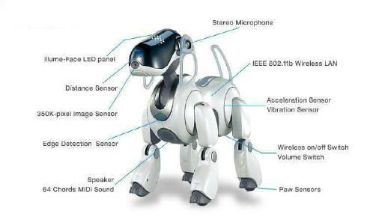

<https://www.researchgate.net/figure/The-ERS-7-Sony-Aibo-Robot-from_fig12_241568992>